Haute école de Travail Social Fribourg • Route des Arsenaux 16A • CH-1700 Fribourg •
Secrétariat de la Formation Pratique : anne.iaconisi@hefr.ch • Tél. : +41 26 429.62.05
www.hets-fr.ch

DOSSIER « CONTRAT PÉDAGOGIQUE TRIPARTITE » 2ÈME PARTIE

NOM ET PRENOM DE L’ETUDIANT-E
Promotion
Numéro de téléphone
Adresse email
NOM ET PRENOM DE LA – DU PF
Numéro de téléphone
Adresse email
NOM ET PRENOM DE L’EVENTUELLE PERSONNE DE REFERENCE SUR LE TERRAIN
Numéro de téléphone
Adresse email
NOM ET PRENOM DE LA - DU RFP DE LA HETS-FR
Numéro de téléphone
Adresse email
STAGE
Période de formation pratique
Option
Siège administratif : nom et coordonnées (adresse, numéro de téléphone) de l’organisation/ institution
Lieu de formation pratique : nom et coordonnées (secteur spécifique le cas échéant, adresse, numéro de téléphone)
DUREE
du |  |  | au
LIEUX, DATES ET SIGNATURES
DE L’ETUDIANT-E
DE LA – DU PF
DE LA – DU RFP DE LA HETS-FR

CONTEXTE INSTITUTIONNEL : DESCRIPTION SYNTHETIQUE
Type de contexte (historique, mission et buts poursuivis, valeurs, prestations fournies, financement approches et méthodes d’intervention prioritaires, organigramme)

- Population accueillie
Professionnel-les travaillant dans le contexte et dans le réseau

Descriptif de fonction de l’étudiant-e : tâches et responsabilités (possibilité de mettre en annexe le cahier des charges)

LE DISPOSITIF DE FORMATION INSTITUTIONNEL (DFI)
Les lieux, les moyens, les activités et les personnes ressources pouvant contribuer à la formation pratique de l’institution (supervisions, bibliothèque institutionnelle, groupes de travail thématique, etc.). | l
LE CADRE DU PROCESSUS DE FORMATION PF - ETUDIANT-E – RFP
Identification des demandes réciproques | - Demandes de l’étudiant.e :
 | - Demandes de la – du PF :
 | - Demandes de la – du RFP :
Planification des rencontres, fréquence

Contenu, moyens et conditions de réalisation

ANNEXES

a) REFERENTIEL DE COMPETENCES
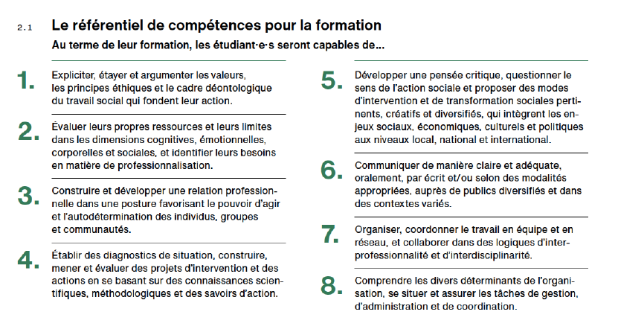

b) NIVEAUX ATTENDUS AU TERMES DE LA FP1, AU TERME DE LA FP2

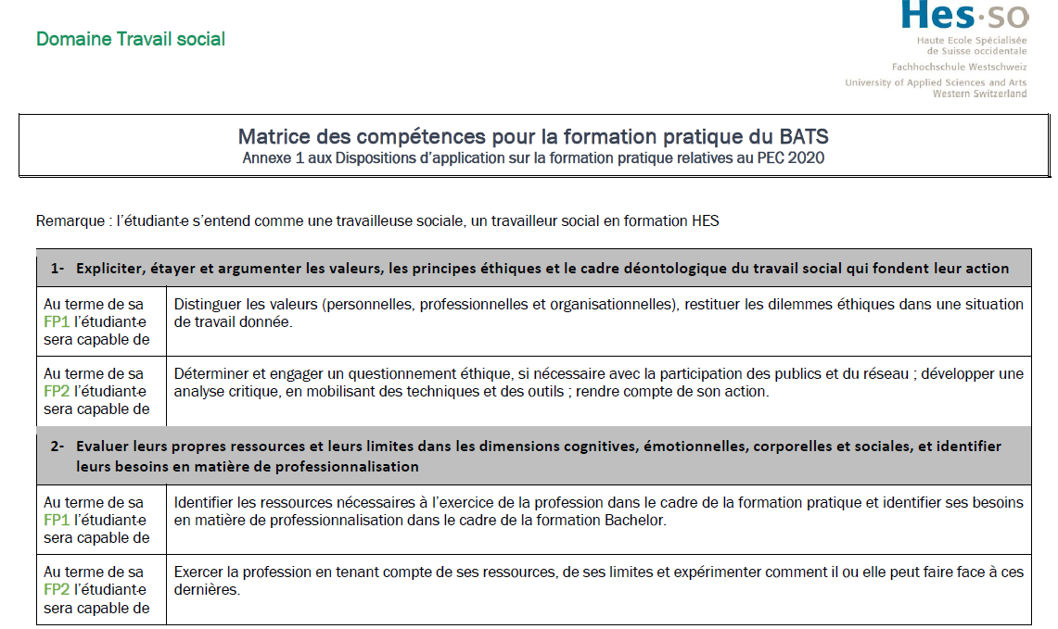
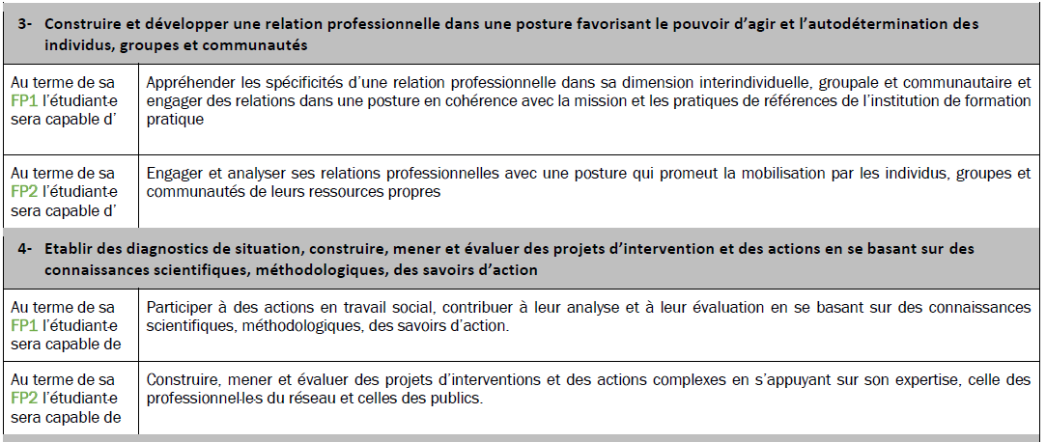

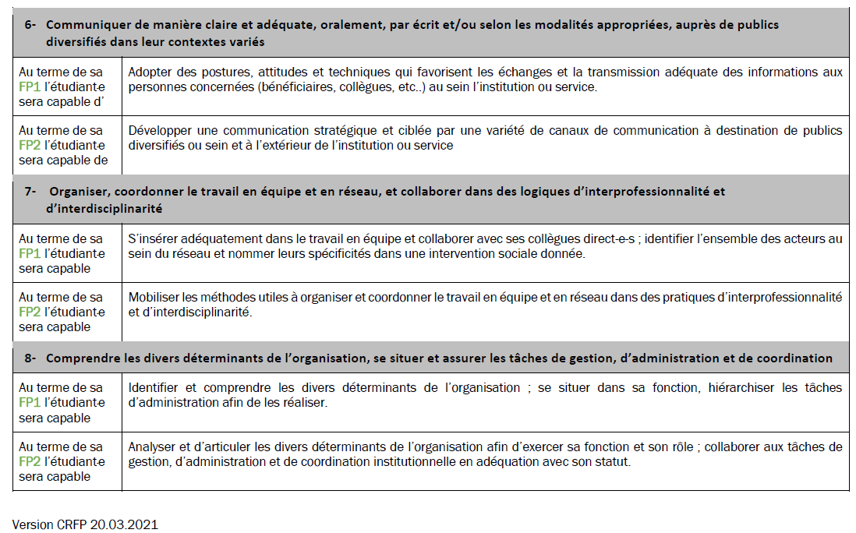

c) DEFINITION DE SITUATION PROFESSIONNALISANTE

Comme le PEC (2019) le précise, la formation pratique est « une mise en situation professionnalisante des étudiant.e.s qui contribue au développement des compétences attendues au terme de la formation dans une perspective d’alternance intégrative » (p.12).

Nous empruntons à Tardif (2006) la définition de la compétence comme étant « un savoir-agir complexe prenant appui sur la mobilisation et la combinaison efficaces d’une variété de ressources internes et externes à l’intérieur d’une famille de situations » (p.22).

Le développement de ces compétences est, par conséquent, rendu possible grâce à la confrontation à des situations rencontrées dans les terrains de la pratique du Travail social. Nous considérons que, pour être professionnalisantes, ces situations doivent être emblématiques, au sens où Perroud (2001) l’entend :
« une situation est emblématique si, sous des formes qui varient, se présente assez souvent pour en être constitutive et significative du métier considéré, sachant que dans chaque métier on affronte aussi des situations exceptionnelles auxquelles la formation n’est pas censée préparer au même degré » (http://www.unige.ch/fapse/SSE/teachers/perrenoud/php_main/php_2001/2001_33.html).

d) BIBLIOGRAPHIE

HES-SO. (2019). Plan d’études cadre 2020. Bachelor of Arts HES-SO en Travail social. Delémont.

Perrenoud, Ph. (2001). Construire un référentiel de compétences pour guider une formation professionnelle.
http://www.unige.ch/fapse/SSE/teachers/perrenoud/php_main/php_2001/2001_33.html

Tardif, J. (2006). L’évaluation des compétences : documenter le parcours de développement. Chenelière Éducation.
SITUATION PROFESSIONNALISANTE n°1
COMPETENCES PRIORITAIRES DU REFERENTIEL DE FORMATION QUE LA SITUATION PERMET DE TRAVAILLER
ACTIVITÉS PRÉVUES PAR LA SITUATION PROFESSIONNALISANTE |  |  | Repères temporels
RESSOURCES SPECIFIQUES QUI SERONT MOBILISEES AU SERVICE DU DEVELOPPEMENT ET DE LA MISE EN ŒUVRE DFS COMPETENCES
RESSOURCES EXPERIENTIELLES
(identifiées par l’étudiant-e dans le cadre de son bilan de compétences (FP1 ou FP2)
RESSOURCES INSTITUTIONNELLES
(outils, méthodes et procédures internes, connaissances spécifiques, personnes-ressource, …)
RESSOURCES THEORIQUES
(concepts, paradigme, approche issus des modules de formation ou d’autres sources)
PISTES DE PROGRESSION - BESOINS DE FORMATION
ce que je pense avoir besoin d’apprendre pour travailler ces compétences
EVALUATION DU DEVELOPPEMENT DE CES COMPETENCES
NIVEAUX ATTENDUS A LA FIN DE LA FP  Libellé du niveau attendu des compétences fin de FP1/FP2 (cf. Matrice des compétences BATS) | CRITERES D’EVALUATION  Quantitatifs et qualitatifs | MODALITES PREVUES  Comment et avec qui ? |  | TEMPORALITE  Quand ?

SITUATION PROFESSIONNALISANTE n°2
COMPETENCES PRIORITAIRES DU REFERENTIEL DE FORMATION QUE LA SITUATION PERMET DE TRAVAILLER
ACTIVITÉS PRÉVUES PAR LA SITUATION PROFESSIONNALISANTE |  |  | Repères temporels
RESSOURCES SPECIFIQUES QUI SERONT MOBILISEES AU SERVICE DU DEVELOPPEMENT ET DE LA MISE EN ŒUVRE DFS COMPETENCES
RESSOURCES EXPERIENTIELLES
(identifiées par l’étudiant-e dans le cadre de son bilan de compétences (FP1 ou FP2)
RESSOURCES INSTITUTIONNELLES
(outils, méthodes et procédures internes, connaissances spécifiques, personnes-ressource, …)
RESSOURCES THEORIQUES
(concepts, paradigme, approche issus des modules de formation ou d’autres sources)
PISTES DE PROGRESSION - BESOINS DE FORMATION
ce que je pense avoir besoin d’apprendre pour travailler ces compétences
EVALUATION DU DEVELOPPEMENT DE CES COMPETENCES
NIVEAUX ATTENDUS A LA FIN DE LA FP  Libellé du niveau attendu des compétences fin de FP1/FP2 (cf. Matrice des compétences BATS) | CRITERES D’EVALUATION  Quantitatifs et qualitatifs | MODALITES PREVUES  Comment et avec qui ? |  | TEMPORALITE  Quand ?

SITUATION PROFESSIONNALISANTE n°3
COMPETENCES PRIORITAIRES DU REFERENTIEL DE FORMATION QUE LA SITUATION PERMET DE TRAVAILLER
ACTIVITÉS PRÉVUES PAR LA SITUATION PROFESSIONNALISANTE |  |  | Repères temporels
RESSOURCES SPECIFIQUES QUI SERONT MOBILISEES AU SERVICE DU DEVELOPPEMENT ET DE LA MISE EN ŒUVRE DFS COMPETENCES
RESSOURCES EXPERIENTIELLES
(identifiées par l’étudiant-e dans le cadre de son bilan de compétences (FP1 ou FP2)
RESSOURCES INSTITUTIONNELLES
(outils, méthodes et procédures internes, connaissances spécifiques, personnes-ressource, …)
RESSOURCES THEORIQUES
(concepts, paradigme, approche issus des modules de formation ou d’autres sources)
PISTES DE PROGRESSION - BESOINS DE FORMATION
ce que je pense avoir besoin d’apprendre pour travailler ces compétences
EVALUATION DU DEVELOPPEMENT DE CES COMPETENCES
NIVEAUX ATTENDUS A LA FIN DE LA FP  Libellé du niveau attendu des compétences fin de FP1/FP2 (cf. Matrice des compétences BATS) | CRITERES D’EVALUATION  Quantitatifs et qualitatifs | MODALITES PREVUES  Comment et avec qui ? |  | TEMPORALITE  Quand ?

Praticien formateur ou praticienne formatrice
En cas d’absence de PF dans l’institution, la direction de l’institution peut recourir aux services d’un.e PF en travail social, externe à l’institution, qui répond au profil de la praticienne formatrice et du praticien formateur HES-SO. La direction de l’institution mandate et rémunère la·le PF externe et s’assure de sa bonne connaissance de l’institution. La direction de l’institution désigne, en outre une collaboratrice ou un collaborateur diplômé·e en travail social pour l’accompagnement de proximité de l’étudiant·e. La·le PF externe se réfère à cette personne dans l’établissement du DCPT2 et pour l’évaluation des compétences de l’étudiant.e, tâches qui sont de sa responsabilité.
Répondant ou répondante de la Formation Pratique

